Министерство здравоохранения Астраханской области
ГБУЗ АО «Городская поликлиника №10»

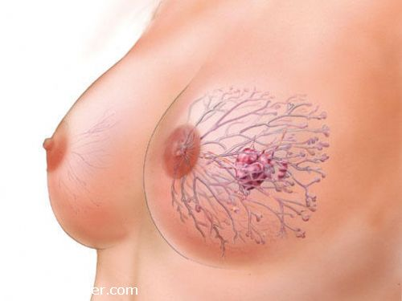
Профилактика рака молочной железы
За последние годы рак молочной железы стал лидером среди онкологических заболеваний в мире. Вопрос лечения рака груди сегодня весьма актуален. Но любое заболевание легче предупредить, чем лечить, и в отношении рака груди это наиболее справедливо. Поэтому профилактика рака молочной железы важна не менее, чем лечение.

Различают первичную и вторичную профилактику.

ПЕРВИЧНАЯ ПРОФИЛАКТИКА РАКА ГРУДИ:
Ее целью является предотвратить возникновение болезни, сведя к минимуму влияние существующих факторов риска.
- Поздние роды являются одним из факторов риска. Поэтому рождение первого ребенка до 30 лет, грудное вскармливание хотя бы до 6 месяцев снижают вероятность возникновения болезни.
- Кроме того, грамотное использование гормональных контрацептивов, планирование беременностей и отказ от абортов также немаловажны.
- Решение проблем, связанных с улучшением экологической ситуации, уменьшение влияния всевозможных канцерогенов на женский организм, отказ от алкоголя и курения, борьба со стрессом.
- Регулярное самостоятельное обследование молочных желез, ежемесячно после завершения менструации. Последовательное прощупывание ткани молочной железы целесообразнее проводить ежемесячно, желательно в определенный день менструального цикла. Форма, симметричность, наличие ямок, бугорков, уплотнений, изменение кожных покровов – на все стоит обращать внимание. Также необходимо обследовать подмышечные впадины и область ключиц в поисках отдельных увеличенных лимфоузлов. При появлении каких-нибудь подозрений следует немедленно обратиться к специалисту.

Первичная профилактика рака груди направлена, прежде всего, на предотвращение болезни и, как следствие, сокращение заболеваемости.

ВТОРИЧНАЯ ПРОФИЛАКТИКА:
Вторичная профилактика рака молочной железы (скрининг) заключается в обследовании с целью выявления заболевания прежде, чем появятся первые клинические симптомы заболевания.
Также сюда входит диагностика и лечение заболеваний, которые считаются предраковыми (мастопатии, фиброаденомы и т.п.).
Начиная с 1970 года, в ряде стран проводится программа скрининга рака, цель которой состоит в раннем выявлении опухоли. С этим отлично справляется маммография. С ее помощью удается обнаружить патологические изменения еще до того, как их можно прощупать при осмотре. Женщинам после 45 лет ее рекомендуется делать ежегодно. Более молодым можно проходить маммографию реже, если только они не относятся к группе риска.
Не менее информативным методом является УЗИ молочных желез, благодаря которому можно обнаружить опухоль совсем небольшого (3-5 мм) размера. Обычно его проводят на 5-7 день менструального цикла.
Профилактическая мастэктомия – это в некоторых случаях достаточно эффективный вариант профилактики рака молочной железы.
Основная цель вторичной профилактики состоит в раннем и своевременном выявлении новообразования, что ведет к сокращению смертности.

Благодаря раннему выявлению лечение рака молочной железы ведет к стойкому излечению. Среди женщин, проходящих регулярные профилактические осмотры, в том числе и самообследование, летальный исход случается на 30-50% реже, чем среди необследованных.

Астрахань 2017г

